İLİ : GENEL TARİH : 08.12.2017
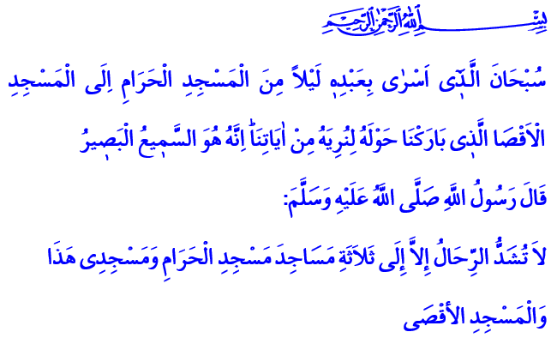
KAPANMAYAN YARAMIZ: KUDÜS
Cumanız Mübarek Olsun Aziz Müminler!
Okuduğum ayet-i kerimede Yüce Rabbimiz şöyle buyuruyor: “Kendisine ayetlerimizden bir kısmını gösterelim diye kulunu bir gece Mescid-i Haram’dan çevresini mübarek kıldığımız Mescid-i Aksa’ya götüren Allah’ın şanı yücedir. Hiç şüphesiz O, hakkıyla işitendir, hakkıyla görendir.”
Okuduğum hadis-i şerifte ise Peygamberimiz (s.a.s) şöyle buyuruyor: “Üç mescit için ibadet maksadıyla yolculuğa çıkılabilir: Mescid-i Haram, Benim şu mescidim ve Mescid-i Aksa.”
Kardeşlerim!
Kudüs, bizim gözbebeğimizdir. Kudüs, bizim tükenmeyen özlemimizdir. Kudüs, nice peygamberin tevhid mücadelesine sahne olmuş, ismiyle ve çevresiyle mukaddes ve mübarek kılınmış bir şehirdir. Kudüs, Kutsi Şerif’tir. Diğer adıyla Beytü’l-Makdis’tir. Binlerce yıldır birçok medeniyete beşiklik yapan Kudüs ve çevresinde Hz. İbrahim, Hz. Yakub, Hz. Musa, Hz. Süleyman ve Hz. İsa gibi nice peygamberler yaşamıştır. İsrâ ve Mirâc olayı ile Kudüs’ün son kutlu misafiri Efendimiz Muhammed Mustafa (s.a.s) olmuştur. İslam’ın ilk kıblesi Mescid-i Aksâ da Kudüs’tedir.
Kudüs ve Mescid-i Aksa, bize Peygamberimizin müjdesi ve emanetidir. Kudüs, her müminin gönülden bağlandığı ve aziz bildiği bir şehirdir. Kudüs, herhangi bir toprak parçası değildir. Kudüs, sadece Filistin ve Mescid-i Aksa civarında yaşayanların değil, tüm dünya Müslümanlarının ve insanlığın ortak meselesidir.
Kıymetli Kardeşlerim!
Kudüs, Hz. Ömer’in fethiyle huzura kavuşmuştur. Müslümanlar, Kudüs’te uzun yıllar adaletli bir yönetim sergilemişlerdir. Herkesin canına, malına, inancına saygı duymuşlardır. Hatta gayr-i müslimler, aralarındaki anlaşmazlıkların çözümünde İslam’ın adaletine sığınmışlardır. Ama Darü’s-selam, yani barış ve huzurun merkezi olan Kudüs uzun zamandır mahzundur, yıllardır kan ağlamaktadır. Kudüs, bugün kapanmayan yaramız, dinmeyen sızımızdır. Kudüs, her türlü saldırıya maruz kalarak barışın şehri olmaktan çıkmıştır. Peygamberler diyarında silahlar susmamaktadır. Masum insanlar acımasızca katledilmektedir.
Kardeşlerim!
Kudüs ve çevresinde yaşayanlar, baskı, şiddet ve yalnızlaştırma gibi insanlık dışı uygulamalara maruz bırakılmaktadır. İnsanların yaşama, inanç ve düşünce özgürlüğüne insafsızca kastedilmekte, kimlik ve kişilikleri, onur ve haysiyetleri hedef alınmaktadır. Gözbebeğimiz olan Mescid-i Aksa’dan daha dün müminler alıkonmuşken bugün ise Kudüs, işgal edilmeye çalışılmaktadır. İnsanlığı, kadim geleneği ve uluslararası hukuku hiçe sayan pervasız bir anlayış, Kudüs’ü İsrail’in başkenti yapma gayreti içerisindedir.
Bilinmelidir ki; böylesi fütursuzca girişimler, Kudüs ve çevresini huzursuzluk ve çatışma yurdu haline getirecektir. Bu tür kabul edilemez teşebbüsler, sağduyuya ve insanlığın vicdanına vurulan büyük bir darbedir. Huzuru, barışı ve güvenliği yok etmeye yönelik tehlikeli bir adımdır.
Kıymetli Müminler!
İnsanlık şiddet, zulüm, savaş ve göç gibi olumsuzluklar nedeniyle büyük acılar yaşamaktadır. Bütün bunlara ilaveten Kudüs’e yönelik basiret ve ferasetten uzak, insaf ve vicdandan mahrum bu teşebbüsler, sağduyu sahibi her insanı endişeye sevk etmiştir. Bütün bunlar karşısında her birimize düşen vazife, bu tür olumsuzluklara asla rıza göstermemektir. Dünyanın neresinde olursa olsun, kime karşı yapılırsa yapılsın, yanlışa ve haksızlığa boyun eğmemektir.
Şu bir gerçektir ki; bugün İslam coğrafyasının, kardeşlerimizin ve insanlığın maruz kaldığı tüm felaket, zulüm ve mağduriyetlerden çıkaracağımız dersler vardır. Geliniz, bir an önce ümmet bilinciyle iman kardeşliğimizi pekiştirelim. Birbirimizin saygınlığını ve haklarını koruyalım. İçinde bulunduğumuz zorluklardan, acılardan, mahrumiyetlerden kurtulabilmek için her birimiz olanca gücümüzle çalışalım. İnancımızı, değerlerimizi yaşayalım ve gelecek nesillerimize öğretelim.
Kıymetli Kardeşlerim!
Aziz milletimiz, tarih boyunca Kudüs’le, Mescidi Aksâ ile ve Filistinli mazlum kardeşlerimizle gönül bağını hiçbir zaman koparmamıştır. Bundan sonra da koparmayacaktır. Bizler bu bilinçle bu Cuma vaktinde Rabbimize el açıp şöyle niyaz ediyoruz: Allah’ım! Bizi yeryüzündeki bütün mazlum kardeşlerimizin acısını yüreğinde hisseden ve onlara yardım için maddi-manevi varlığını seferber eden samimi Müslümanlar eyle! Bizi basiretsizlerden, ferasetsizlerden, vicdansızlardan, zalimlerden yana eyleme!
Allah’ım! Kudüs’ü ve İslam beldelerini işgale yeltenenlere, ıslah adı altında ifsat edenlere ve barışı baltalayanlara fırsat verme! Şu mübarek Cuma günü hürmetine dualarımızı kabul eyle Allah’ım!

İsrâ, 17/1.
Müslim, Hac, 511. Hazırlayan: Din Hizmetleri Genel Müdürlüğü

